Milestone 6 Bewijs in PDF
Romeo Weyns & Jonas Friedhoff - INF202

S1 – Romeo Weyns

Overzicht vergelijking:
bewijs_milestone_6_S1(3000, 3000, 3000, 40.000, 5, 30, ‘BOTH’) -> minimum 49.000 rijen
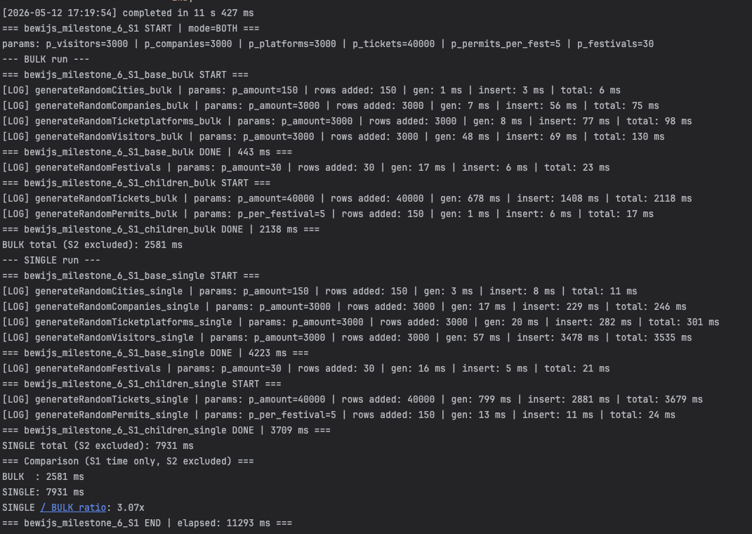
bewijs_milestone_6_S1(3000, 3000, 3000, 400.000, 5, 300, ‘BOTH’) -> minimum 400.000 rijen
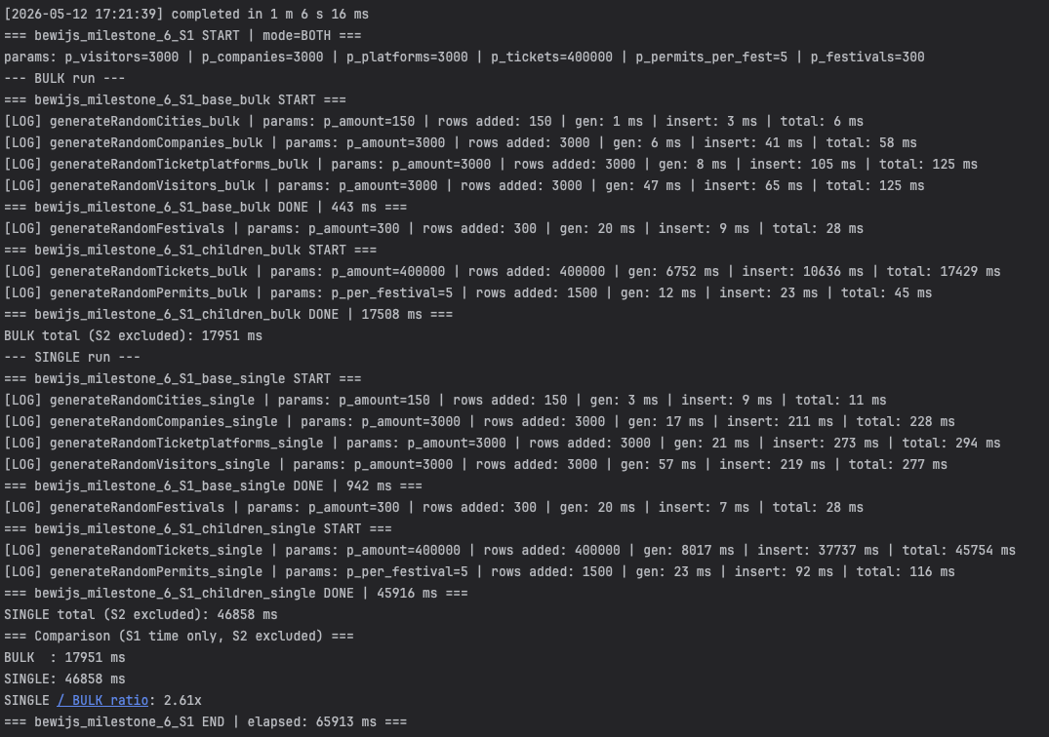

Resultaten 3000, 3000, 3000, 400.000, 5, 300 (BULK vs SINGLE):
Stap | Rijen | Gen ms BULK | Insert ms BULK | Gen ms SINGLE | Insert ms SINGLE
Visitors | 3000 | 47 | 65 | 57 | 219
Companies | 3000 | 6 | 41 | 17 | 211
Ticketplatforms | 3000 | 8 | 105 | 21 | 273
Tickets | 400.000 | 6752 | 10.636 | 8017 | 37.737
Festivals | 300 | 20 | 9 | 20 | 7
Permits | 1500 | 12 | 23 | 23 | 92
Totaal | 410.800 | - | 17.951 | - | 46.858

Verhouding SINGLE / BULK op deze run: 2.61x.

Segmentgrootte van de TICKET tabel na de 400.000-run:

Conclusie:
Bij kleine en middelgrote tabellen (Festivals met 300 rijen, Permits met 1 500 rijen) is het verschil tussen BULK en SINGLE inserts beperkt maar al zichtbaar: Permits zijn 4x trager bij SINGLE (92 ms vs 23 ms insert). Bij de basisgegevens (Companies, TicketPlatforms, Visitors — elk 3 000 rijen) is de insert-fase bij SINGLE al 3 tot 5 keer trager dan bij BULK, terwijl de generatie-fase grotendeels vergelijkbaar is.
Het fundamentele verschil verschijnt bij de 400 000 Tickets: BULK voert die inserts uit in ±10,6 seconden, SINGLE heeft er ±37,7 seconden voor nodig, 3,5x trager voor exact dezelfde data.
De generatie-fase is voor Tickets ietwat trager bij SINGLE (8 017 ms vs 6 752 ms) door het herhaaldelijk ophogen van de in-memory comboteller bij botsingen; de rest van de tijdverschillen is puur insert-overhead. Conclusie: FORALL loont meetbaar vanaf een paar duizend rijen; de meerwinst is het grootst bij de N-N-junctietabel Ticket, waar ook de generatielogica zelf aan complexiteit wint.

Moeilijkheid:
De grootste uitdaging voor S1 was de compound-uniqueness constraint op de Ticket-tabel: dezelfde combinatie van VISITOR_ID, FESTIVAL_ID en TICKET_DATE mag slechts één keer voorkomen. Bij een N-N-junction met 400 000 rijen, 3 000 bezoekers en 300 festivals zijn botsingen realistisch en mag het generatiealgoritme geen enkele dubbele combinatie naar de database sturen.
Een tweede moeilijkheid was de verdeling van tickets over festivals: puur willekeurige toewijzing zou systematisch de eerste festivals in de tabel bevoordelen en een onrealistisch gelijke spreiding geven. Daarbovenop bestond het probleem dat bij SINGLE-row inserts de generatie-tijd en insert-tijd van nature door elkaar lopen in dezelfde loop, waardoor ze afzonderlijk niet meetbaar zijn, het probleem dat ook S2 tegenkwam.

Hoe opgelost:
Voor de BULK-generator worden twee opeenvolgende algoritmen gecombineerd. Eerst wordt de festivalvolgorde met een volledige Fisher-Yates shuffle in PL/SQL gerandomiseerd, zodat de verdeling niet systematisch de eerst geladen festivals bevoordeelt. Daarna wordt via stick-breaking het totale ticketbudget verdeeld: elk festival claimt een willekeurig deel van het resterende budget, wat een realistische ongelijke spreidin geeft (van 0 tot maximaal het aantal bezoekers per festival). Per festival wordt vervolgens een sparse partiële Fisher-Yates uitgevoerd over de bezoekerspool om exact het gevraagde aantal unieke bezoekers te selecteren, zonder enige retry en met wiskundige garantie op uniciteit. Omdat de arrays bij 400 000+ rijen te groot worden voor het PGA, worden ze opgeknipt in chunks van C_BULK_CHUNK rijen; elke chunk wordt via FORALL … SAVE EXCEPTIONS naar de database gestuurd en daarna vrijgegeven.
Voor de SINGLE-generator is uniciteit anders opgelost: een in-memory associatieve array (t_combo_set, geïndexeerd op de samengestelde sleutel visitor_id || '_' || festival_id || '_' || datum) houdt bij welke combinaties al gegenereerd zijn. Bij een botsing slaat de WHILE-loop die iteratie over en probeert een nieuwe combinatie, tot het gevraagde aantal unieke tickets bereikt is. Dit legt de uniciteitscontrole volledig in PL/SQL en vermijdt round-trips naar de database.
Voor het opsplitten van generatie- en insert-tijd is dezelfde aanpak als S2 toegepast: elke single-insert procedure werd herschreven in twee opeenvolgende lussen. Loop 1 vult alle PL/SQL-collecties met gegenereerde waarden en neemt tijdstempel v_gen_done; loop 2 itereert daarna over diezelfde collecties en doet één INSERT per rij, gevolgd door tijdstempel v_end. Zo zijn de gen- en insert-fasen voor SINGLE en BULK op exacte dezelfde manier gemeten en is de vergelijking eerlijk.

Overzicht functies:
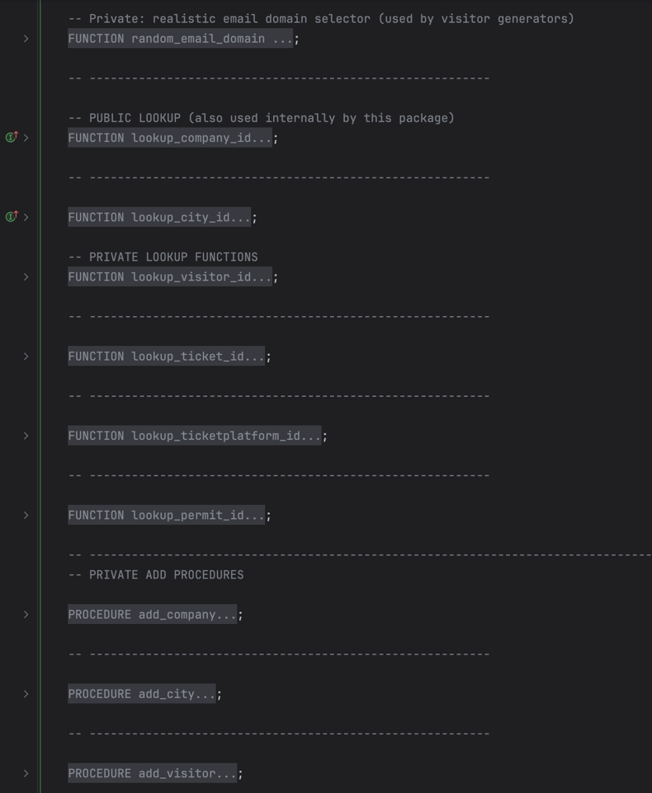
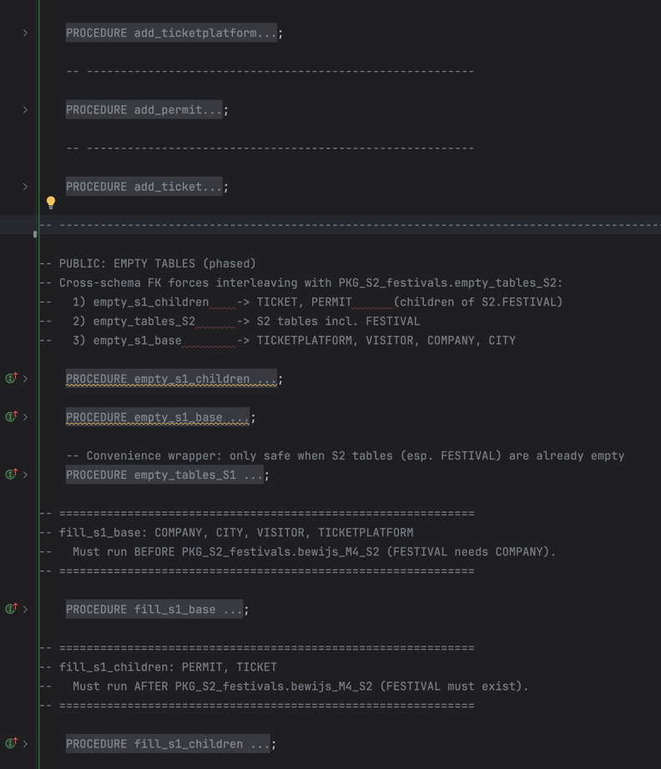
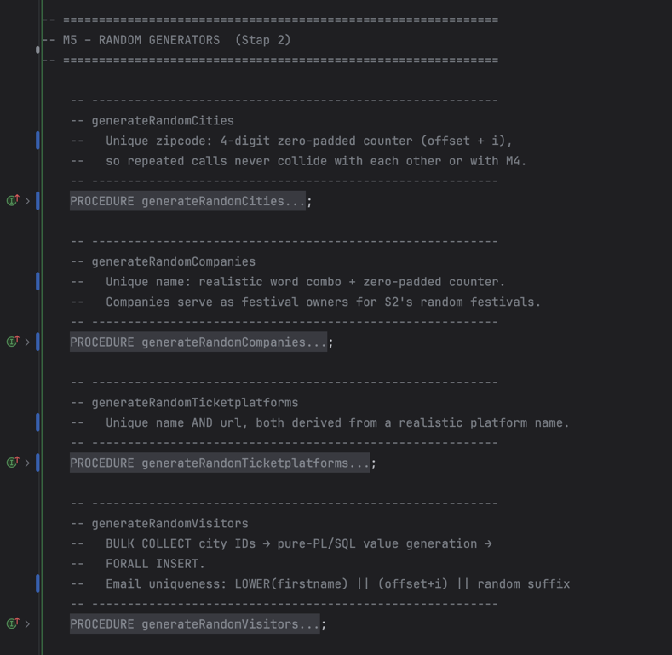
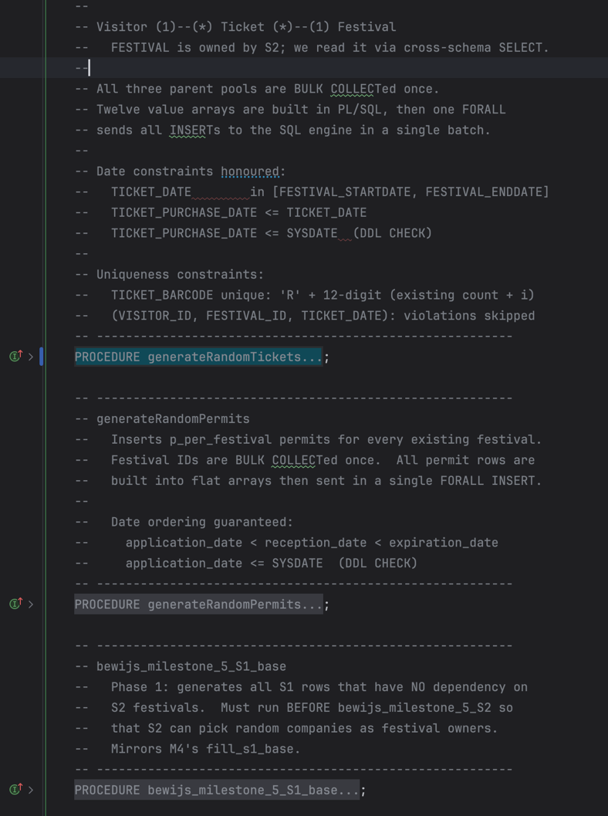
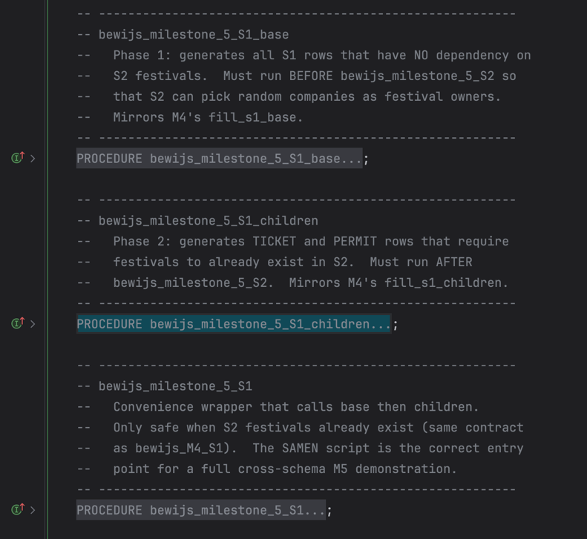
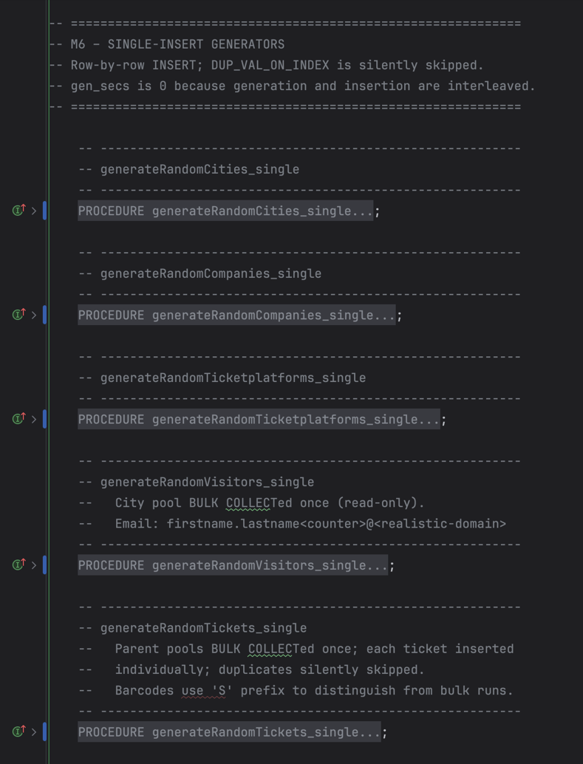
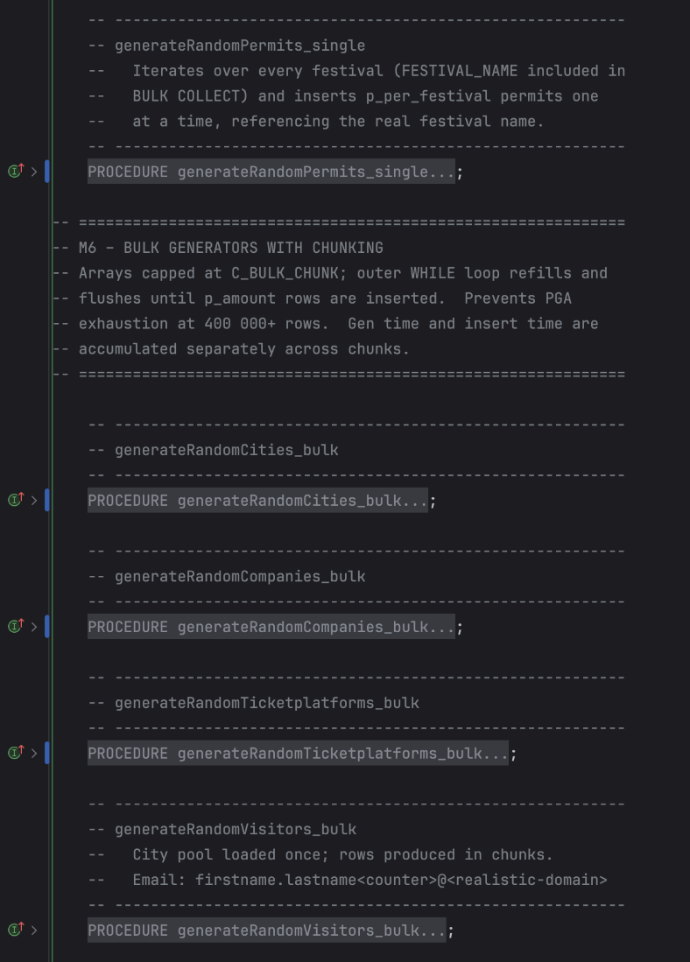
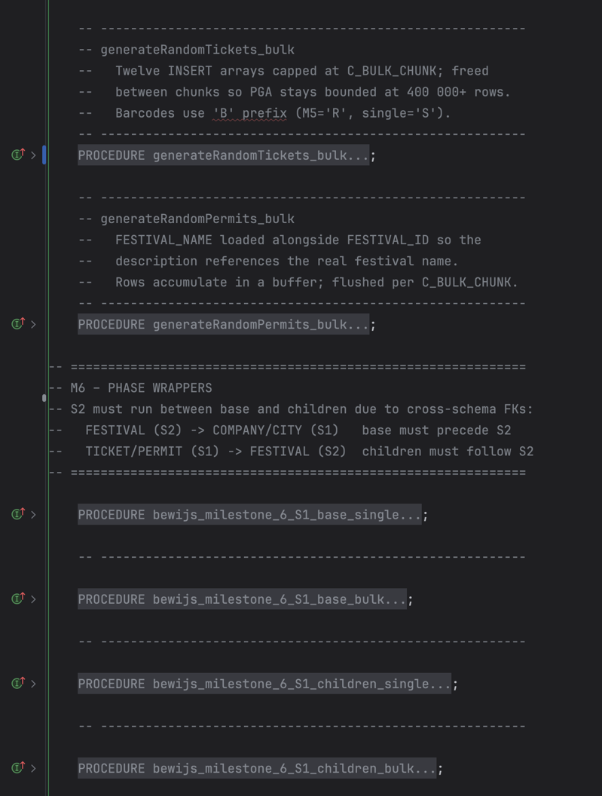
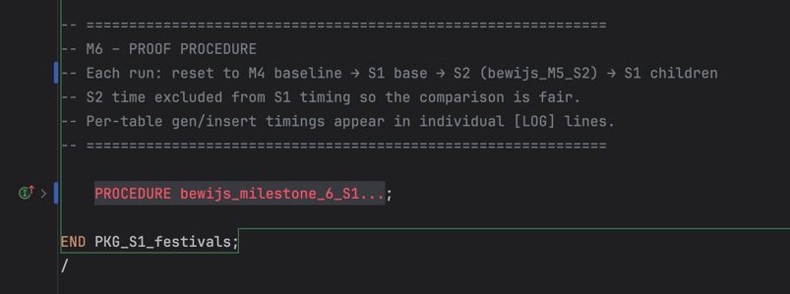

S2 – Jonas Friedhoff
bewijs_milestone_6_S2(30, 30, 30, 60, 'BOTH') -> minimum 54.000 rijen
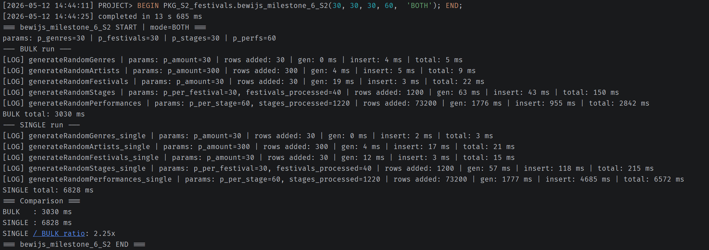
bewijs_milestone_6_S2(30, 30, 30, 600, 'BOTH') -> minimum 540.000 rijen
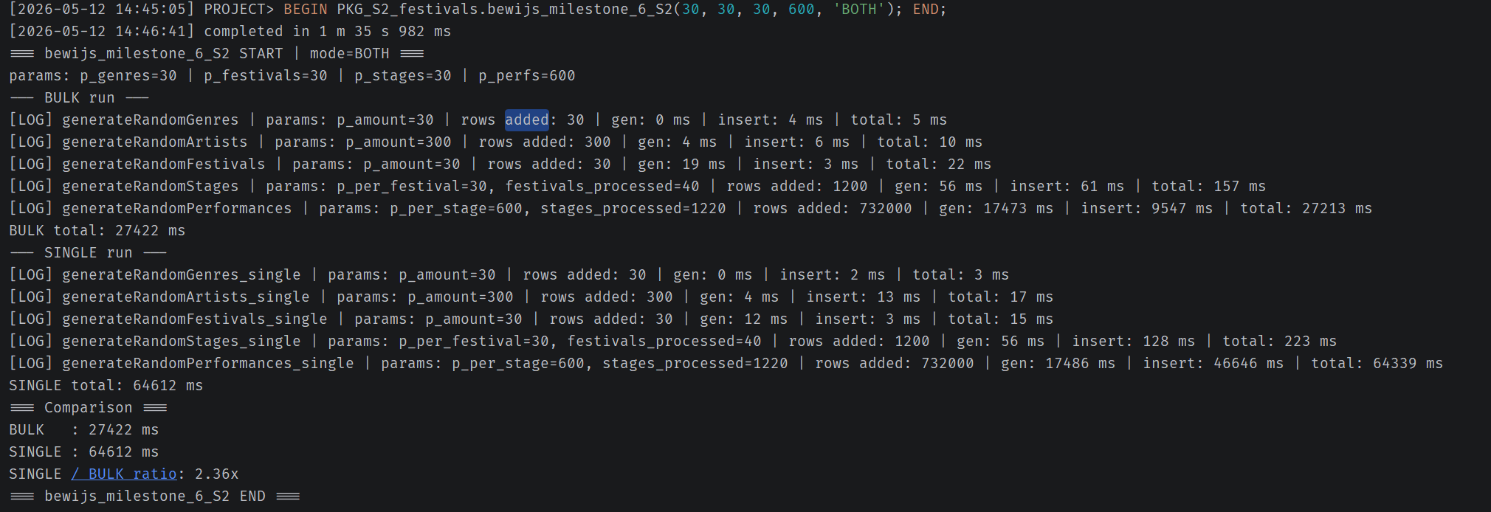

Resultaten 30, 30, 30, 600 (BULK vs SINGLE):
Stap | Rijen | Gen ms BULK | Insert ms BULK | Gen ms SINGLE | Insert ms SINGLE
Genres | 30 | 0 | 4 | 0 | 2
Artists | 300 | 4 | 6 | 4 | 13
Festivals | 30 | 19 | 3 | 12 | 3
Stages | 1 200 | 56 | 61 | 56 | 128
Performances | 732 000 | 17473 | 9 547 | 17486 | 46646
Totaal | 733 560 | - | 29 135 | - | 56 391

Verhouding SINGLE / BULK op deze run: 1.94x.

Segmentgrootte van de PERFORMANCE tabel na de 600-run:

Conclusie:
Bij kleine tabellen (Genres, Artists, Festivals - telkens onder de 300 rijen) is het verschil tussen BULK en SINGLE inserts verwaarloosbaar: beide methodes blijven onder de 20 milliseconden. Vanaf 1 200 Stages wordt SINGLE al merkbaar trager dan BULK op de insert-fase (65 ms versus 51 ms). Het echte verschil verschijnt pas bij de 732 000 Performances: BULK doet die inserts in ongeveer 9,5 seconden, SINGLE heeft er ongeveer 46,6 seconden voor nodig – meer als 4x zo lang voor exact dezelfde data.
De generatie-fase (random data opbouwen in PL/SQL-arrays) is bij beide methodes vrijwel identiek (~17 s), wat ook logisch is: enkel de manier waarop de data naar de databank geschreven wordt verschilt. Conclusie: BULK loont pas vanaf duizenden rijen per insert; voor kleinere tabellen weegt de extra complexiteit niet op tegen de winst.

Moeilijkheid:
Omdat ik in Milestone 5 al BULK (FORALL) had gebruikt, moest ik voor Milestone 6 het omgekeerde maken: single-row insert versies om te kunnen vergelijken. De grootste uitdaging was de generatie-tijd en insert-tijd afzonderlijk meten voor die single-versies. Bij de BULK-versie is dat eenvoudig - het FORALL-statement vormt een natuurlijke grens tussen 'data in arrays opbouwen' en 'data wegschrijven'. Bij row-by-row inserts staan die twee stappen normaal door elkaar in dezelfde loop, waardoor je hun aandeel niet meer apart kan meten.
Een tweede probleem was dat de APPEND_VALUES hint die ik wilde gebruiken om BULK nog sneller te maken, op Oracle Autonomous Database niet compatibel is met FORALL ... SAVE EXCEPTIONS (ORA-38910 'BATCH ERROR mode is not supported for this operation'). Die exception-afhandeling wou ik wel behouden voor robuustheid.

Hoe opgelost:
Voor de timing splitste ik elke single-insert procedure in twee opeenvolgende loops: loop 1 vult de PL/SQL-collecties met random data en stopt zodra alle rijen klaar zijn (tijdstempel v_gen_done); loop 2 itereert daarna over diezelfde collecties en doet een INSERT per rij (tijdstempel v_end). Zo komen de gen- en insert-fasen exact overeen met de BULK-versie en is de vergelijking eerlijk.
Voor de APPEND_VALUES kwestie heb ik de hint weggehaald en in plaats daarvan op andere optimalisaties ingezet die wel naast SAVE EXCEPTIONS werken: DBMS_RANDOM.VALUE inline gebruiken in de hot loop (in plaats van via de helper-functies in PKG_SAMEN te gaan), per-stage constanten buiten de inner loop hijsen, SYS_GUID() vervangen door een session-scoped g_seq PLS_INTEGER counter in give_unique_combo, en TRUNCATE TABLE gebruiken in plaats van DELETE FROM voor de reset_to_M4 tussen de BULK- en SINGLE-runs.

Overzicht functies:
Collapse Recursively op PKG_S2_festivals (lookups, M5 BULK, M6 SINGLE, M4 add_*, M4 empty + fill):
